Министерство образования и науки Российской Федерации

Санкт-Петербургский Политехнический Университет Петра Великого

—

**«Институт Компьютерных наук и кибербезопасности»**

**Высшая школа кибербезопасности и защиты информации**

**ЛАБОРАТОРНАЯ РАБОТА № 5**

**«ПОЛУПРОВОДНИКОВЫЕ ДИОДЫ»**

по дисциплине «ЭЛЕКТРОНИКА И СХЕМОТЕХНИКА»



1. Выполнил студент гр.
2. 5131001/20003: Черникова В.М.

<*подпись*>

1. Доцент: Супрун А.Ф.

<*подпись*>

1. Санкт-Петербург
2. 2023

# Цель работы

Цель работы – экспериментально исследовать вольт-амперные характеристики (ВАХ) диодов. Изучить основные свойства, проводимость и параметры диодов. Исследовать практическое применение диодов в источниках питания.

# 2. Задачи

1. *Исследование прямых ветвей ВАХ диодов.* С блока питания подать на стенд напряжение 10 В. С помощью переключателя S4,5,6 выбрать исследуемый диод. Результаты измерений вольт-амперной характеристики свести в таблицу (не менее 7 отсчетов) и построить график. Для каждого из диодов выбрать самостоятельно рабочие точки на прямых ветвях ВАХ и в этих рабочих точках найти статические и динамические сопротивления. Сравнить сопротивления разных диодов. Повторить измерения прямой ветви ВАХ для диодов Д2 и ДЗ.

2. *Исследование обратных ветвей ВАХ полупроводниковых диодов Д1 и Д2.* Переключатель S2,3 "Обратное". С помощью переключателя S4,5,6 выбрать исследуемый диод. С блока питания подать на стенд обратное напряжение 50 В. Изменяя сопротивление R, и увеличивая напряжение на диоде, фиксировать значения тока через диод. Данные (не менее 7 отсчетов) занести в таблицу. Повторить измерение обратной ветви для диода Д2.

3. *Исследование обратной ветви ВАХ стабилитрона*. Переключатель S2,3 установить в положение "Обратное". Выбрать исследуемый диод с помощью переключателя S4,5,6. С блока питания подать напряжение питания 15 В. Изменяя сопротивление R, и увеличивая напряжение на диоде, фиксировать значения тока через диод. Особенно тщательно измерить ВАХ вблизи точки лавинного пробоя. Данные (не менее 8 отсчетов) занести в таблицу.

4. *Исследование стабилизированного источника питания*. Собрать схему источника питания. Используйте фильтр для получения линейного характера выпрямленного напряжения.

# 3.Основная часть

 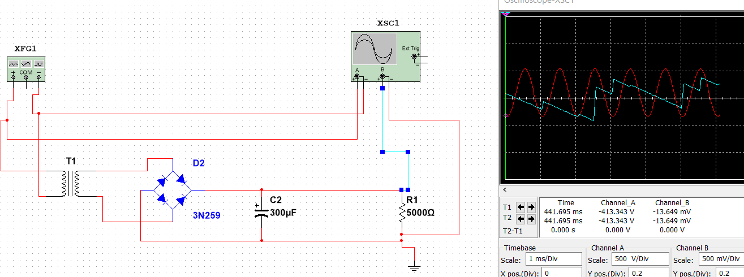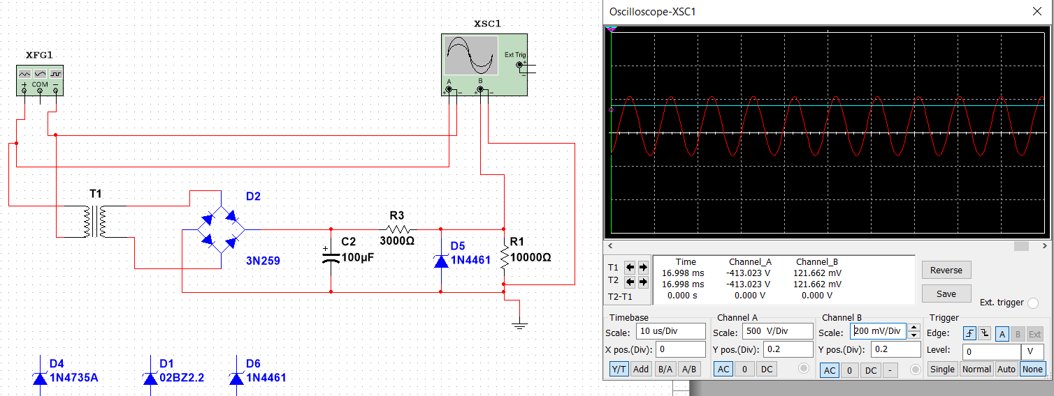

3. Заключение

Экспериментально были исследованы вольт-амперные характеристики (ВАХ) диодов. Были изучены основные свойства, проводимость и параметры диодов. Было исследовано практическое применение диодов в источниках питания. Диоды Д1и Д2 пропускают ток только в одном направлении, поэтому их сопротивление на прямых ветвях меньше, чем статическое сопротивление на обратных ветвях. Стабилитрон Д3используется для стабилизации напряжения, поэтому сопротивление на прямой ветви больше, чем на обратной.

4. Приложение

См. файлы формата .gif